1 概述

1.1 主要功能
软件主要功能有：读取天宝、徕卡电水观测文件、读取COSA格式观测文件、闭合差计算、粗差探测、约束网平差、拟稳平差、导出观测手簿等。

1.2 主界面
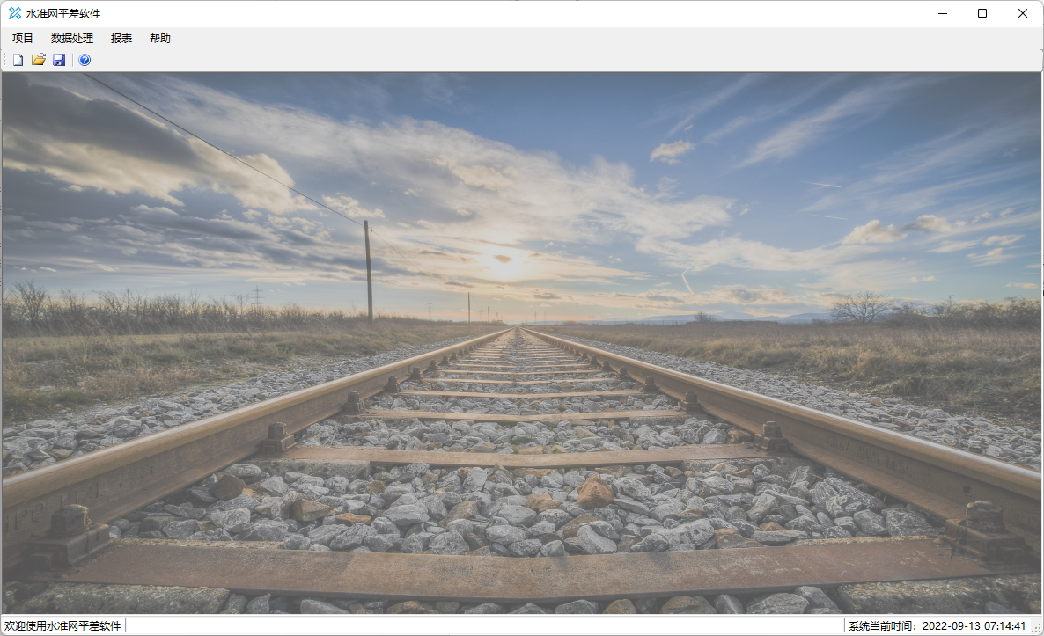

2 软件菜单

2.1 项目
项目菜单的主要界面如图2-1所示， 包括新建项目、打开项目、输入观测数据、项目设置等功能
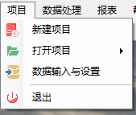
图2-1
（1）新建项目：新建项目界面如图2-2所示，点击选择项目所在文件夹，输入项目信息后，点击确认按钮将会创建项目文件夹。
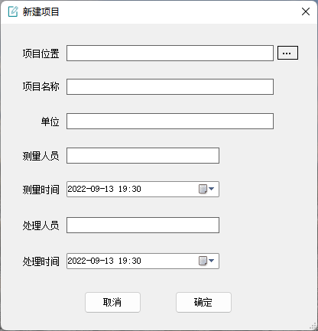
图 2-2
项目文件夹如图2-3所示，“*.lanproj”为项目启动文件，用于打开项目，【ExportFiles】保存输出文件，【ImportFiles】保存输入文件。
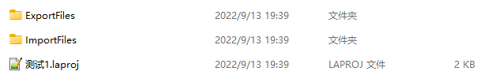
图 2-3
（2）
打开项目：打开项目文件，其中列举了近期打开或者处理过的项目。
*注意：软件共有四种打开项目文件的方法：
1、依次点击主菜单【项目】—【打开项目】
2、点击快捷工具条【打开项目】
3、将项目文件（*.laproj）拖动到主界面后打开
4、右击项目文件（*.laproj）,选择打开方式，用水准网平差软件打开
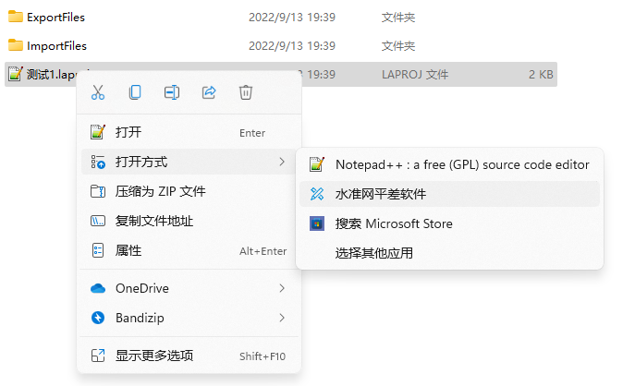

（3）数据读取与设置：导入水准观测文件、已知点等数据，并对一些选项进行设置，界面如图2-4所示
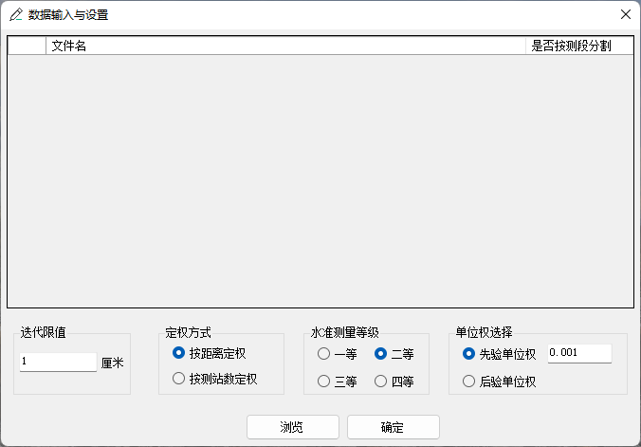
图 2-4
在该界面中，点击浏览按钮打开文件添加界面，通过右下角筛选器筛选不同类型的文件，支持多选，软件支持导入COSA格式文件（*.in1）、水准仪原始观测文件（*.DAT,*.GSI）等水准观测文件，如图2-5所示
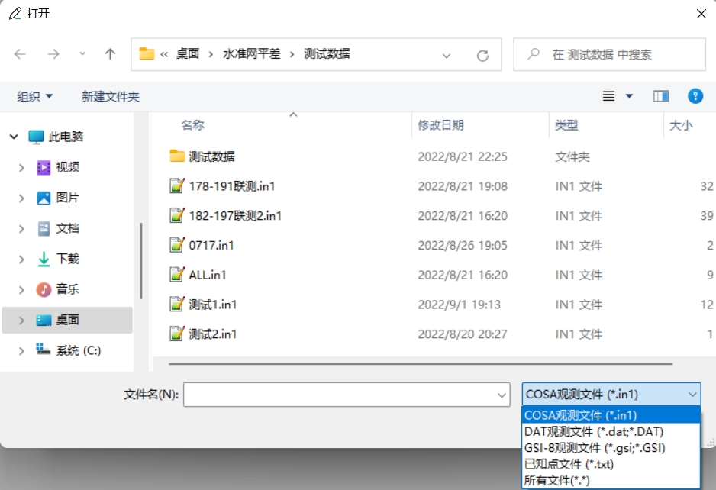
图 2-5
添加完成后，双击对应的文件名可以打开预览窗口浏览该文件内容，选中文件名（支持多选）后右击鼠标或者按键盘上的“Delete”按键可以删除文件，按Ctrl可以进行多选删除，如图所示
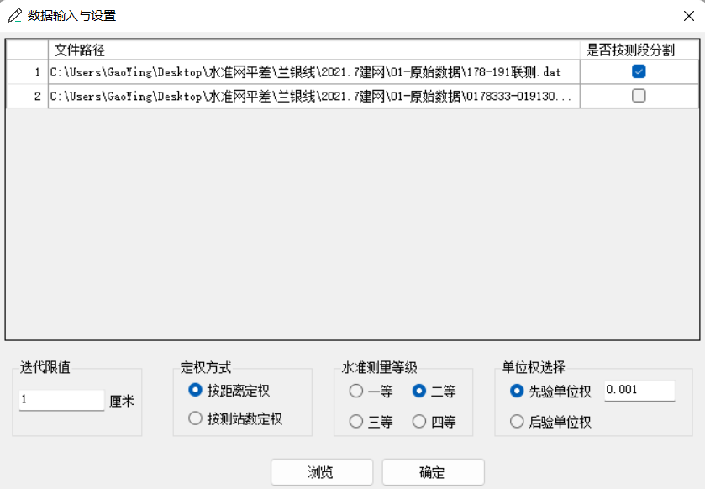
图 2-6
*注意：如果导入水准仪原始观测文件，观测文件中包含转点，需要勾选按测段进行分割；否则不需要勾选，每个测站作为单独的测段。
设置功能如下：
迭代限值：在平差时，如果未知数改正数大于该值，将进行迭代计算；
定权方式：按距离定权或者按测站数定权，如果选择按测站数定权，在导入COSA格式的观测文件时，需要添加每个测段的测站数，文件结构如下
已知点点号，已知点高程值
Ⅰ
…，…
测段起点，终点，高差，距离，测段测站数
Ⅱ
…………[，…]
水准测量等级：影响闭合差限差
单位权选择：如果选择先验单位权，则需要手动输入，在粗差探测和观测值残差阈值计算中将采用对应的单位权进行计算

2.2 数据处理
数据处理菜单的主要功能如图2-7所示
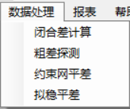
图2-7
（1）闭合差计算：计算附合水准路线的闭合差和最小独立闭合环的闭合差，并根据闭合差计算每公里高差观测的全中误差。
（2）粗差探测：采用Baarda的数据探测法进行粗差探测，适合于观测值不相关的情况。其基本原理，是将标准化残差作为统计量,以标准化残差的大小判断观测值是否存在粗差,然后将标准化残差超限的观测值剔除后重新平差。由于最小二乘平差的牵连作用,一个观测值含有粗差会使多个观测值的标准化残差超出限差,实际计算中并不是将所有超出限差的观测值都作为含粗差的观测值剔除,而是将绝对值最大且超出限差的观测值剔除,然后重新平差,再进行数据探测，直到所有的标准化残差均不超限为止。
（3）约束网平差：根据导入的已知点，采用最小二乘方法进行间接平差。
（4）拟稳平差：如果导入拟稳点，将进行拟稳平差，否则进行自由网平差，拟稳点文件为文本文件，只需要输入拟稳点号，不同拟稳点号之间用换行符分割，需要保证输入的拟稳点号包含在观测文件中，尤其注意点号的大小写问题。
*注意：所有的计算结果将保存在输入数据所在的文件目录下！

2.3 报表
报表菜单的主要功能如图2-8所示
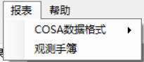
图 2-8
（1）COSA数据格式：将水准仪原始观测文件导出为COSA格式的观测文件（*.in1），支持按距离定权或者按测站数定权。
（2）观测手簿：将水准仪原始观测文件导出为Excel观测手簿。

2.4 工具条快捷按钮
工具条快捷按钮如图2-9所示，提供了对项目的快捷操作，共有4个快捷按钮。
图 2-9
新建项目：新建高程观测文件
打开项目：打开任意项目，其中列举了近期打开或者处理过的文件。打开多个文件时，软件采取多标签页显示的方式，双击标签或者鼠标右击标签可以关闭对应标签页。
保存项目：保存当前的项目信息。
帮助：打开帮助文档

